# Створана ў “Акавіце”

# Творчы тандэм “Акавіта” + “Ветліца”

*Песня – гэта энергія, закладзеная ў ноты.*

*Эдуард Ханок*

У 2022 годзе літаратурны клуб “Ветліца” адзначае сваё 25-годдзе, а вакальны ансамбль супрацоўнікаў БДТУ “Акавіта” на 3 гады старэйшы, і ў 2024 годзе будзе святкаваць сваё 30-годдзе. Абодва калектывы плённа супрацоўнічаюць ужо чвэрць стагоддзя. Вынікам сумеснай дзейнасці абодвух калектываў сталі мноства агульных канцэртаў, прэзентацый, акцый, удзелаў у фестывалях, святах, юбілеях і інш.

Варта адзначыць і такую дзейнасць, як стварэнне новых песень і гімнаў. А ўсё таму, што некаторыя члены літаратурнага клуба спяваюць у “Акавіце”, дзеляцца сваімі творамі. А мастацкі кіраўнік Аляксандр Палікарпавіч Лях – самадзейны кампазітар - піша цудоўныя мелодыі як на вершы членаў нашага клуба, так і беларускіх паэтаў і іншых аўтараў. Нашы калектывы, дзякуючы Ляху А.П., супрацоўнічаюць з трыма народнымі калектывамі, асабліва плённа з народным ансамблем імя Агінскага са Смаргоні. У гэтым калектыве спявае Бажыдай Валянціна Мікалаеўна, вершы якой вельмі добра кладуцца на музыку, што заўважыў і выкарыстаў Лях А.П., і многія з гэтых песень ужо ўвайшлі ў рэпертуар “Акавіты”. На словы Бажыдай В. напісана 17 песень, а ўвогуле за 25 год кампазітар напісаў 78 песень і 6 гімнаў. Каб напісаць музычны твор, трэба, каб душа спявала : *“Не просто звук даётся - / Душа коль хочет – так поёт», -* сцвярджае паэт Аксана Гаравенка. І гэта сапраўды так. Вельмі спеўная душа ў нашага кампазітара, да таго ж адчувальная да паэзіі. А на думку Роберта Раждзественскага, *“Песня – особый дар чтения стихов”* – і гэтым дарам цудоўна валодае Лях А.П., таму адбываецца працэс напісання песень, а кампазітар знаходзіцца ў пастаянным пошуку цікавых паэтычных тэкстаў.

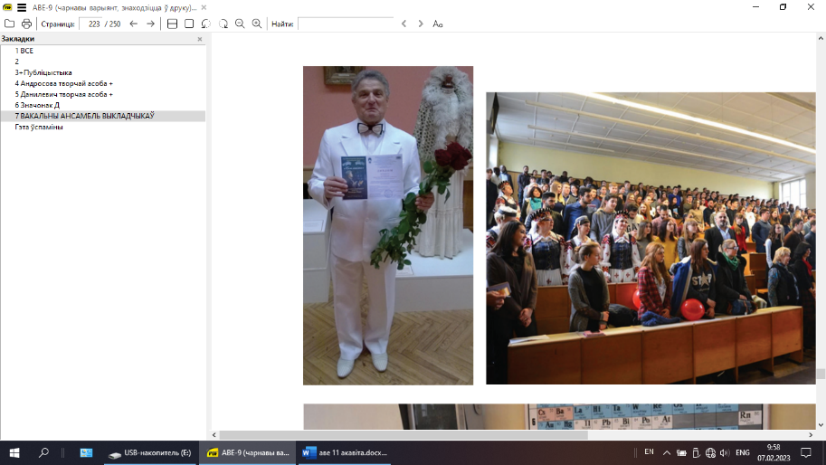 Асобна варта адзначыць стваральнікаў гімна БДТУ, які нарадзіўся дзякуючы творчым намаганням “Ветліцы” і “Акавіты”. Па прапанове Савіцкай Н.Я. – кіраўніка абодвух калектываў - дацэнт Наскавец Міхаіл Трафімавіч напісаў верш, “Акавіта” адрэдагавала словы, а Лях А.П. напісаў музыку. Гімн ўпершыню быў выкананы ансамблем “Акавіта” ў канцэртнай зале “Мінск” 7 снежня 2000 года на ўрачыстым канцэрце, прысвечаным 70-годдзю БДТУ.

У гэтым нумары альманаха друкуюцца некаторыя з апошніх песень Аляксандра Ляха і гімн БДТУ.

Аляксандр Лях

**Гімн БДТУ**

*Упершыню выкананы ансамблем “Акавіта”*

*на ўрачыстым канцэрце, прысвечаным*

*70-годдзю БДТУ 7 снежня*

*2000 года на сцэне канцэртнай залы “Мінск”*

**Словы Міхаіла Наскаўца Музыка Аляксандра Лях**

1. На Беларусь такі адзіны

Наш родны універсітэт.

Сумленнай працай на карысць краіны

Здабыў навек сабе аўтарытэт.

*Прыпеў*: Мацней у межах нашае дзяржавы,

Адкрыццямі здзіўляй сусвет,

У будучыню кроч у промнях славы,

Тэхналагічны універсітэт!

2. Лясны, тэхнічны і хімічны,

Ты шмат кірункаў аб’яднаў.

Наш універсітэт тэхналагічны

Для нас усіх ты Alma mater стаў.

3. Той, хто аднойчы тут вучыўся,

Раней калісьці працаваў,

Заўжды табою ганарыўся,

Бо ты часцінкай яго сэрца стаў.

*Куплет да юбілею*

Мы ўсе аддана тут працуем,

І лёс наш звязаны з тваім.

Усе мы моц тваю гартуем,

Бо ты нам блізкім стаў і дарагім!

**Песні на вершы Валянціны Бажыдай**

# Валянціна БАЖЫДАЙ

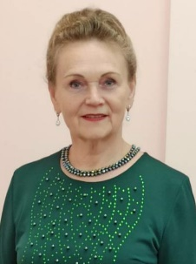*Бажыдай Валянціна Мікалаеўна нарадзілася ў вёсцы Яблонка Івацэвіцкага раёна Брэсцкай вобласці. У 1975 годзе закончыла школу і марыла звязаць сваё жыццё з музыкай. Але, мабыць, чакаў іншы лёс.*

*У 1978 годзе атрымала спецыяльнасць “Закройшчык 5-га разрада”. Сорак тры гады працавала ў сістэме РКБА і ЖКХ. Ветэран працы. Жыве ў г. Смаргонь Гродзенскай вобласці. На пенсіі. Захапляецца вышываннем, вязаннем і пляценнем. Піша вершы і песні.*

*І, нарэшце, мара здзейснілася. З сакавіка 2017 г. з’яўляецца ўдзельніцай хора ветэранаў Смаргонскага РЦК (лаўрэат Рэспубліканскага фестываля “Не стареют душой ветераны” 2018 і 2022 гг.). Спявае ў народным ансамблі песні і танца імя Агінскага (сапрана). Яе песні на музыку кіраўніка хора Аляксандра Ляха гучалі на абласным фестывалі ў 2019 і 2022 гг. У горадзе Іўе.*

**Беларусь на планете такая одна**

**Словы Валянціны БАЖЫДАЙ Музыка** **Аляксандра ЛЯХА**

Расстилается лён до небес голубою волной.

С юга аисты к нам прилетают гнездиться,

Птицы песни в садах поют каждой весной.

Припев:

Всех напоит земля родниковой водою,

Спелый колос наполнит зерном закрома.

Мы гордимся твоей красотой, добротою.

Беларусь на планете такая одна.

2. А в лесах ароматные ели и сосны.

И берёзки с дубами в обнимку листвою шумят.

По утрам на лугах серебристые росы

Светом радуги ярко на солнце блестят.

Припев:

3.Край родной процветай. И навек оставайся

Сильным, смелым и стойким, единством могучий народ.

В трудный час никогда никому не сдавайся,

Только с песней по жизни, и только вперёд.

Припев:

**Победа**



**Словы Валянціны БАЖЫДАЙ Музыка Аляксандра ЛЯХА**

1. Дорогою ценой заплатив за победу,

Чтобы мир на земле для людей отстоять,

Жизнь свою отдавали в боях наши деды,

И об этом, друзья, нам нельзя забывать.

Припев:

Победа, у нас сегодня на устах,

Победа, от счастья слёзы на глазах,

С победой мы всех поздравить вас хотим,

А ветеранов мы от души благодарим.

1. Помнят все, кто в войну потерял своих близких,

С фотографий они как живые глядят.

Мы же в память о них создаём обелиски,

Там лишь птицы поют, да берёзы шумят.

Припев:

1. Мы все мирно живём на земле белорусской,

Учим внуков своих нашу землю любить.

Годы прошлой войны вспоминаются с грустью,

Будем помнить о них — значит, будем мы жить.

Припев:

**Дарога**

**Сл. Валерый ПАЗНЯК муз. Аляксандр ЛЯХ**

1. Што дабрабыт, што поспех -

Мы вольныя, як вецер,

А ці ўстане поўня, ці сонейка засвеціць,

Спярша бальшак нядоўгі,

Пасля разбег шашы -

І музыка дарогі, і свята на душы.

Прыпеў:

Дарога, эх, дарога,

Нам хочацца так многа

Пабачыць на зямлі…

І вёрсты, вёрсты, вёрсты -

Разлук, сустрэчаў сёстры,

І родныя пагоркі, і родныя палі.

2. Чаго мы едзем, едзем?

За месцам, што пад сонцам?

А шчасце блізка недзе,

У роднае старонцы:

Ля векавой дубровы,

Ля ціхай рэчкі з плоткай,

Там, дзе не счэзла мова

Славутых нашых продкаў.

Прыпеў:

3. Далей, далей ад дому,

Вось новы незнаёмы

Пейзаж вакол прыгожы,

Край блізкі, край далёкі,

Прастор, прастор шырокі

Дарога нам дае!

І музыку дарогі

Душа нам прапяе.

Прыпеў: